**بسم الله الرحمن الرحيم**

**دولــــــــــــــة فــــلـســطــــيـــن الصــف :الثــاني الأساسي**

**وزارة التربية والتعليم العـــــالي المبحث: التربية الوطنية والحياتية**

**مديرية التربية والتعليم / ....... التاريخ: /5 / 2017**

**المدرسة: .......................... اليوم :..........................**

**ورقـــــــــة عــمـــل / تذكير وتقويم نهايةالفصل الثاني الاسم : ....................................**

**القسم الأول : عزيزي الطالب ضع حول ما تراه إجابة مناسبة وصحيحة لكل سؤال :**

1. **واحدة من هذه النباتات تؤكل جذورها :**

**الليمونالفجل الذرة**

1. **تعتمد الزراعة البعلية في فلسطين على مياه :**

**الريالآبارالأمطار**

1. **واحدة من هذه النباتات معمرة :**

**البندورةالنخيلالقمح**

1. **من الحيوانات التي تتغذى على اللحوم :**

**الأسدالماعزالبطة**

1. **من الحيوانات التي تتكاثر بالبيض :**

**السلحفاة الكلبالنمر**

1. **واحدة من هذه الحيوانات لا تعتني بصغارها :**

**القطةالضفدع اللبؤة**

1. **نقول : رأى علي ........ طيورِ يحلقُ في السماء .**

**سربُجماعةقطيع**

1. **تكونُ الشمسُ وسطُ السماءِ ........**

**مساءً صباحاً ظهراً**

1. **يكون القمرُ بدراً في ........... الشهر القمري.**

**بداية منتصف نهاية**

1. **يقع البحر المتوسط .......... فلسطين .**

**شرقغرب جنوب**

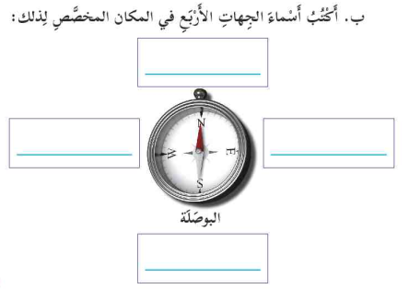**القسم الثاني :نشاط 1/ أكمل حسب المطلوب**

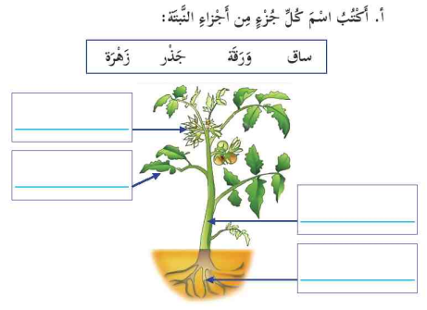

**==========================================================================**

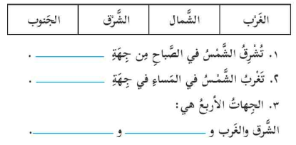**القسم الثالث :أملأ الفراغات حسب المطلوب/**

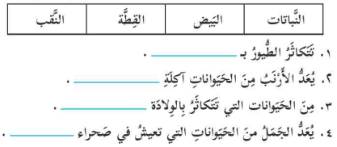

**==========================================================================**

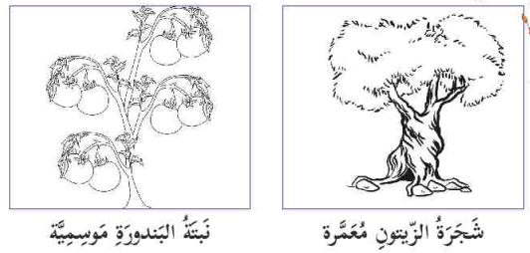**القسم الرابع : ألـــون /**

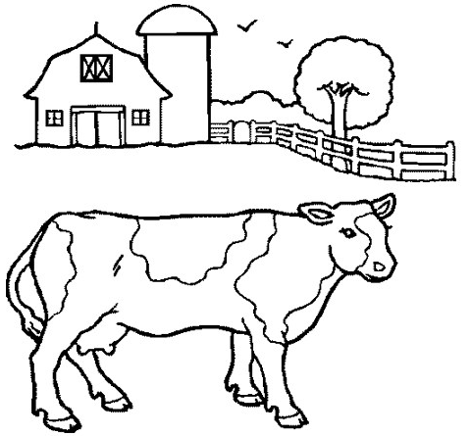

**==========================================================================**

**معلم المادة :" "**